Обзор существующих решений
Для того, чтобы начать разрабатывать собственный проект, для начала стоит посмотреть существующие предложения на рынке. При отборе проектов я не руководствовался строгими критериями. Меня интересовало прежде всего наличие открытого исходного кода и/или уникальных идей, философии проекта. Поэтому следующие ниже проекты так сильно отличаются друг от друга. Из некоторых из них я собираюсь позаимствовать функционал, в особенности гибкую настройку стилей текста (шрифты, размер текста, жирный шрифт, курсив, цвет текста, цвет заднего фона и тому подобное).

AbiWord
AbiWord — бесплатный кроссплатформенный текстовый редактор. Написан на C++, интерфейс написан на GTK+. Последняя версия вышла 03.07.2021, поддержка прекращена. Ниже (рис.2) приведены логотип данного приложения и (рис.1) его интерфейс.
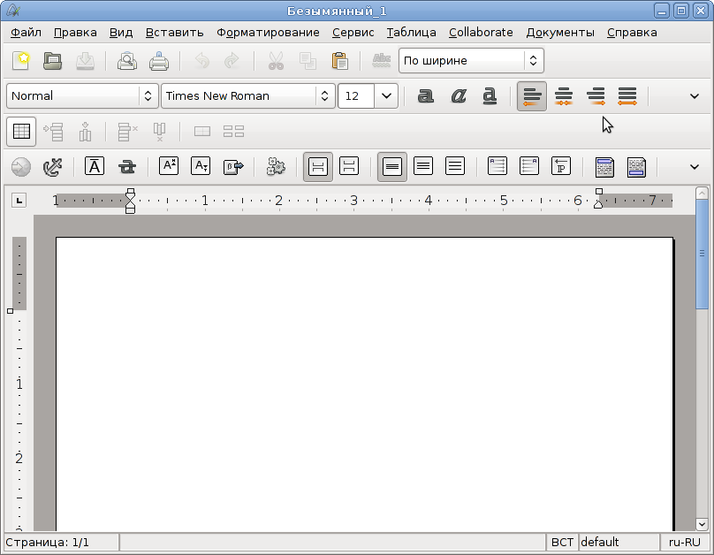

Используется по умолчанию в дистрибутивах Debian, Xubuntu и Lubuntu. Под Linux продолжается выпуск патчей, текущая версия 3.0.5. Ранее программа выпускалась и под Windows, но в 2010 году выпуск был прекращен из-за нехватки разработчиков, потому последней стабильной версией является 2.8.6.
Редактор работает по принципу WYSIWYG и поддерживает основные функции работы с текстом:
- форматирование и стили текста;
- создание таблиц и списков;
- вставка колонтитулов и сносок;
- вставка и масштабирование рисунков;
- проверка орфографии (поддерживается русский язык);
- составление оглавлений;
- печать.
Уступает по функционалу Microsoft Word и LibreOffice, но более продвинутый, чем Блокнот или Wordpad. Данный редактор твердо занимает свою нишу легковесного, простого в использовании текстового редактора. Также учитываем, что его функционал можно расширить, так как AbiWord поддерживает плагины.

Griddycode
Созданный независимым разработчиком под ником “FaceDev” текстовый редактор Griddycode (рис. 3) является лишь экспериментом автора. Написан на языке Rust на движке Godot. Не поддерживается с мая 2024 года.
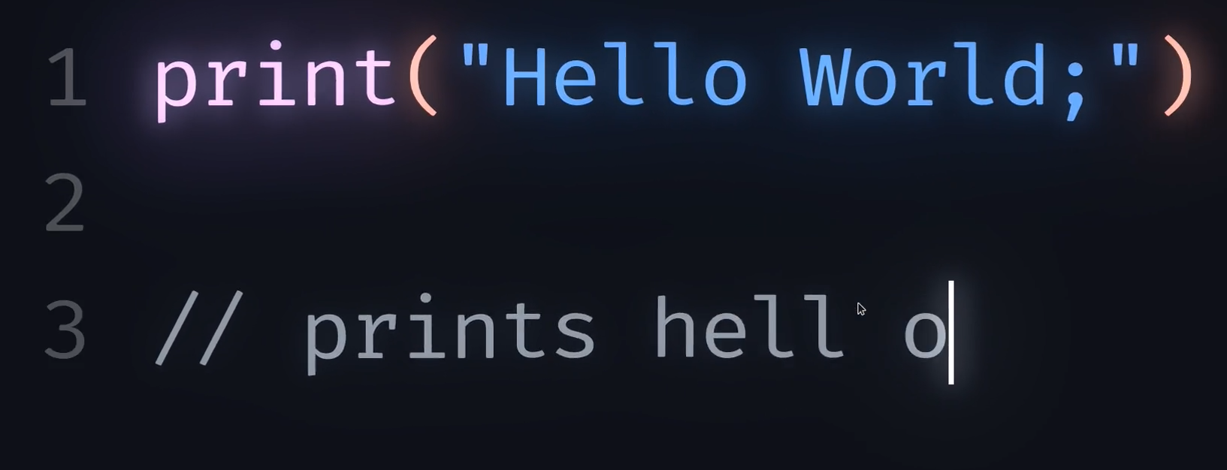
Главным преимуществом данного приложения является крайне гибкая кастомизация интерфейса при помощи файлов на языке Lua: есть поддержка создания цветовых тем, расширений. На странице проекта на Github видно, что редактор выглядит довольн о своеобразно: в нем нет никаких кнопок, всё место в окне занимает сам текстовый документ. Пользователь видит лишь небольшую его часть (это выполнено с помощью инструмента «Камера» в Godot), а когда он изменяет текст или передвигается по нему, то камера плавно перемещается к курсору. Также стоит отметить, что программа поддерживает шейдеры, что позволяет добавлять уникальные эффекты для текста, например, свечение, горение и тому подобное.
К сожалению, Griddycode не поддерживает добавление стилей текста. Зато имеет поддержку подсветки синтаксиса, меню настроек (рис. 4) и меню с доступными горячими клавишами (рис. 5). Данный проект демонстрирует, что даже один человек способен создать действительно уникальный проект самостоятельно. К тому же, в такой мало рассматриваемой сфере, как создание текстовых редакторов.
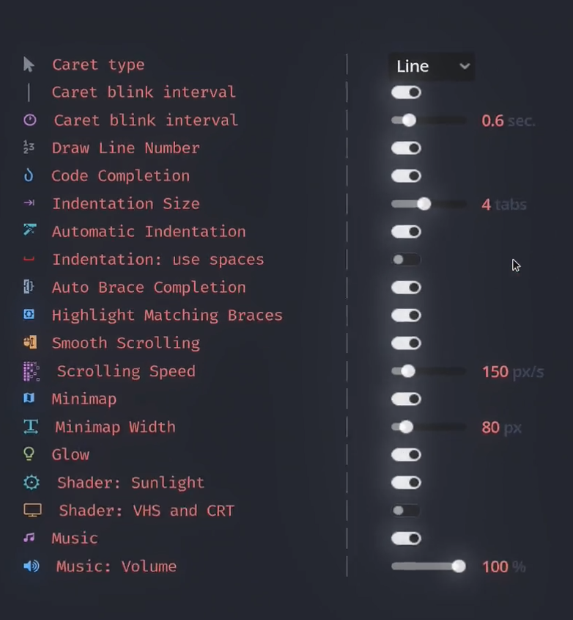
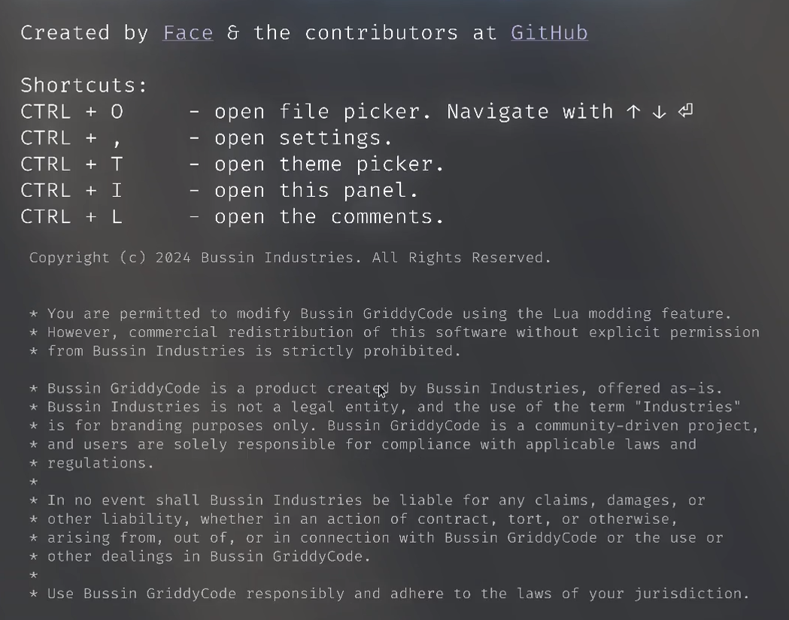
Из Griddycode хочется позаимствовать такие идеи, как подсветку синтаксиса, расширяемость с помощью файлов конфигурации и перемещение из файла в файл внутри программы (то есть редактировать другой документ в открытом в данный момент окне, а не в новом).

Quill
Quill не является отдельным приложением с графическим интерфейсом, а комплексным HTML элементом для веб-страниц, который поставляется в виде модуля в пакетном менеджере «npm», то есть любой пользователь может при желании установить и использовать данный элемент. Функционал написан на языке JavaScript (далее – JS) с использованием TypeScript (далее – TS). Активно разрабатывался независимой командой разработчиков из, как минимум, трех человек. Разработка на данный момент приостановлена, но официальных заявлений о прекращении поддержки модуля не поступало.
Элемент позволяет добавлять стили элементам текста (рис. 6), а именно: толстый текст, курсив, выбор шрифта, размер, создание списков, добавление медиа, ссылок, функций и строчек кода. Я позаимствую лишь самые простые из вышеназванных инструментов.
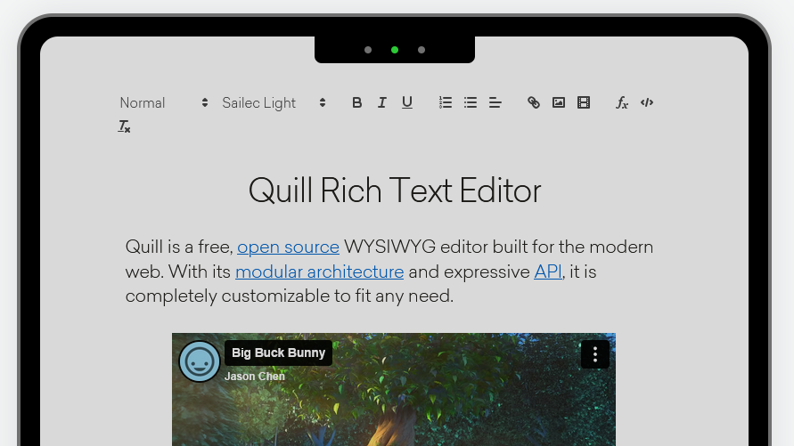
Несомненным плюсом данного модуля является его гибкость: его можно внедрить в любом проект, который использует HTML и JS. Например, с его помощью можно написать свой собственный текстовый редактор на Electron или ReactNative и в дальнейшем расширить его, учитывая условия лицензии (файл LICENSE). Но в то же время для людей, далеких от мира программирования, это минус, так как они не смогут разобраться, как установить Quill. Это не является проблемой лишь потому, что Quill – узкоспециализированный инструмент и только разработчики будут искать нечто подобное.
Говоря о гибкости, стоит упомянуть также простую интеграцию в уже существующие проекты: для использования модуля нужно прописать лишь несколько строчек кода, а при желании редактор можно настроить, например, изменить цветовую тему.
Некоторым недостатком может показаться скудный набор функций, но, во-первых, Quill занимает вполне определенную нишу – предоставляет удобную замену привычному элементу <textarea>. Он не пытается добавить полноценный текстовый редактор с графическим интерфейсом: такой проект экономически и практически неэффективно поддерживать. Потому данный минус является субъективным и не притязает на объективную критику.

СПИСОК ИСПОЛЬЗОВАННЫХ ИСТОЧНИКОВ
Linked List Data Structure / GeeksForGeeks. URL: https://www.geeksforgeeks.org/linked-list-data-structure/ (дата обращения: 04.03.2025).
Editors and Its types in System Programming / GeeksForGeeks. URL: https://www.geeksforgeeks.org/editors-types-system-programming/ (дата обращения: 04.03.2025).
Dear ImGui / Github. URL: https:/github.com/ocornut/imgui (дата обращения: 04.03.2025).
TIL #077 – piece table data structure / mathspp.com. URL: https:/mathspp.com/blog/til/piece-table-data-structure (дата обращения: 04.03.2025).
How to write a text editor / rentafounder. URL: https:/rentafounder.com/how-to-write-a-text-editor/ (дата обращения: 04.03.2025).
Piece Chains / catch22. URL: https://www.catch22.net/tuts/neatpad/piece-chains/ (дата обращения: 04.03.2025).
Dedoimedo AbiWord - A sleeping giant or a dying dinosaur? / Dedoimedo [Электронный ресурс] / Dedoimedo : [сайт]. — URL: https://www.dedoimedo.com/computers/abiword-2018.html (дата обращения: 14.03.2025).
FaceDev Greedycode / Github : [сайт]. — URL: https://github.com/face-hh/griddycode (дата обращения: 14.03.2025).
slab Quill / slab [Электронный ресурс] // Github : [сайт]. — URL: https://github.com/slab/quill/ (дата обращения: 14.03.2025).

What You See Is What You Get – то, что пользователь видит в окне редактирования, и есть итог работы с программой. Противоположный к этому подход – писать код на HTML без предпросмотра. По итогу мы получаем страницу с компонентами, а не текст с тегами

